
Nieuwe opdracht JIMDO website maken voor het vak Kunst en Cultuur leerjaar 3
Voor leerjaar 3 ga je jouw werkstukken fotograferen en bundelen in een portfolio (in jouw eigen website zetten).
Ga aan de slag met het aanmaken van een portfolio/website. Dit doe je door GOOGLE CHROME
te openen
en naar de volgende website te gaan: https://nl.jimdo.com/
Kijk naar onderstaand plaatje en voer eerst stap 1 dan stap 2 en als laatste stap 3 uit

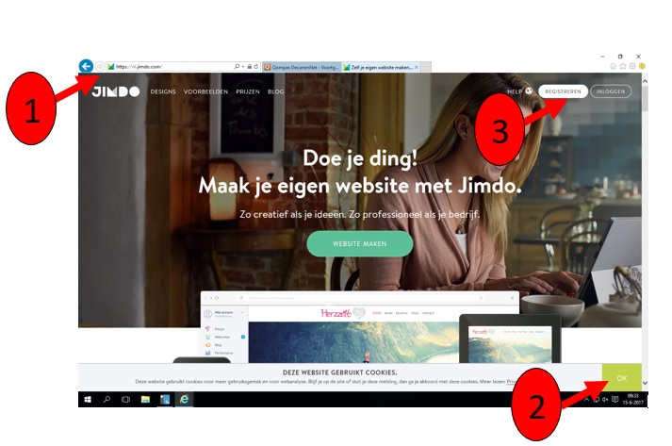
Als je op REGISTREREN hebt geklikt dan kies je een DESIGN en daarna vul je het onderstaande schema in:
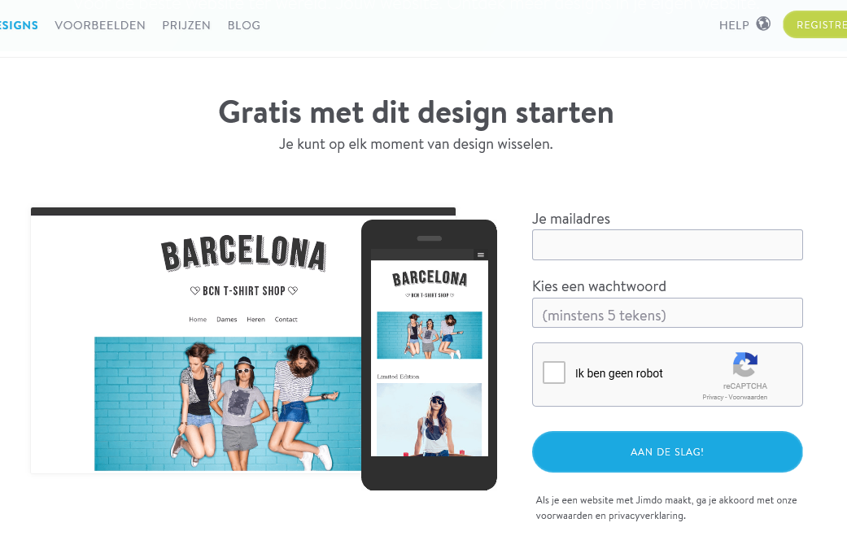
*Zorg dat je jouw Clusius e-mail adres invult!
Daarna kom je op een scherm waarin je de naam (en ook gelijk de link) van jouw eigen website/portfolio mag invullen. LET OP! Vul je naam in het bovenste balkje in (de gratis versie).
Als dit gelukt is dan kom je op je eigen pagina terecht en maak je een PAGINAWACHTWOORD aan. Om te weten hoe je dit moet doen, open je het bestand “wachtwoord Jimdo”.

